VILNIAUS UNIVERSITETAS

MATEMATIKOS IR INFORMATIKOS FAKULTETAS

INFORMATIKOS INSTITUTAS

PROGRAMŲ SISTEMŲ STUDIJŲ KATEDRA

**BDAR pritaikytų slapukų valdymo supaprastinimas**

**Simplification of GDPR Compliant Cookies Management**

Kursinis darbas

Atliko: 4 kurso 2 grupės studentas

Mantas Pimpė

(parašas)

Darbo vadovas: asist. Aurimas Šimkus

(parašas)

Vilnius – 2021

**TURINYS**

Įvadas 3

1. Slapukai ir BDAR nuostatai 5

1.1. Apibrėžimai 5

1.2. Slapukų užklausų sąsaja su asmens duomenimis 5

1.3. Asmens duomenų panaudojimo pavyzdys 6

1.4. BDAR nuostatai 7

1.5. BDAR nuostatų išvada 8

2. Esamų BDAR pritaikytų slapukų valdymo įrankių analizė 9

2.1. Vertinimo kriterijai 9

2.2. Konkurentų analizė 9

2.2.1. „I don‘t care about cookies“ 9

2.2.2. „Cookies Blocker“ 10

2.2.3. „Ninja Cookie“ 10

2.2.4. „Remove Cookie Banners“ 11

2.2.5. „Consent Manager“ 11

2.2.6. „Minimal Consent“ 12

2.3. Konkurentų analizės apibendrinimas 12

3. Įrankio kūrimo eigos aprašas 13

4. Sukurto įrankio palyginimas su jo konkurentais 14

Išvados 15

Literatūros sąrašas 16

Priedai 17

# Įvadas

Naršant internete dažnai susiduriame su sakiniu: „Šioje svetainėje naudojami slapukai“, greičiausiai tiesiog paspaudžiame mygtuką, jog sutinkame ir negalvojame ką tai reiškia ar kokią įtaką tai mums daro, tačiau atsidarius sekančią svetainę gauname tą patį pranešimą ir taip kiekvienoje naujoje svetainėje turime spausti, kad sutinkame. Norint atsisakyti slapukų puslapyje, kuriame jau sutikome juos naudoti, taip pat nėra taip paprasta – reikia mokėti valdyti ir suprasti naršyklės nustatymus.

Slapukų renkama informacija yra panaudojama įvairiai, tačiau ne visi naudotojai atėję į puslapį nori, kad jų naršymo duomenys būtų sekami. Siekiant apsaugoti naudotojų privatumą Europos sąjunga (ES) 2018 metais gegužės 25 dieną įvedė Bendrajį duomenų apsaugos reglamentą - BDAR (angl. *GDPR*). Viena iš šio reglamento esmių yra tai, kad kiekvienas puslapis privalo gauti sutikimą, jog naudotojo duomenys būtų kaupiami [HS19]. Tačiau kiekvieną kartą spausti mygtuką apsilankius naujame puslapyje yra nepatogu, tad reikalingas įrankis paprastesniam naršymui internete. Tai patvirtina 2018 metais „Karlsruhe Institute of Technology“ Voketijoje atlikta apklausa, kurioje buvo klausiama 150 dalyvių ar jiems pateiktas slapuko panaudojimo pranešimas paskatintų juos palikti svetainę. Rezultatai parodė, jog net 10% – 28% naudotojų šis pranešimas paveikė ir sutrikdė jų naršymą (procentas dalyvių priklauso nuo pateiktos žinutės formulavimo) [KHG+18]. Taigi, pagrindinė problema yra tai, kad naudotojas nori, kad jo informacija būtų saugi ir valdoma, tačiau tuo pačiu nori paprasčiau naudotis naršykle – nepatvirtinėti slapukų sutikimo užklausų kiekviename naujame puslapyje.

Ši iškelta problema išsprendžiama su įrankiu, kuris sutiktų su slapukų naudojimu už mus, o taip pat mums panorus panaikintų šį sutikimą, ištrinant visus slapukus, kurie buvo išsaugoti naršyklėje, taip supaprastinant naršymą internete. Tai galima įgyvendinti Google Chrome naršyklėje su jų funkcionalumu Google Chrome Extensions, kuris leidžia sukurti įskiepą naršyklei. Įskiepą suprogramavus ir sudiegus atsirastų galimybė automatiškai sutikti su daugeliu pateiktų slapukų pranešimų ir taip pat išsaugoti puslapius, kuriuose mes sutikome su slapukais, duomenų bazėje. Tokių įskiepų jau yra, tačiau sukūrus papildomą svetainę, galėtume pridėti papilodomą funkcionalumą, kuris leistų matyti duomenų bazėje išsaugotus puslapius, kuriame saugomi naudotojo slapukai, ir panorus pašalinti slapukų sutikimą iš naršyklės pasinaudojant Google Chrome API. Taigi, šis įrankis būtų pranašus ir naudotojui, kuriam būtų supaprastintas slapukų valdymas, ir puslapių kurėjams, kurie praranda lankytojus ar klientus bandžiusius apsilankyti jų internetinėje svetainėje.

**Darbo tikslas** – sukurti įrankį, kuris supaprastinų BDAR pritaikytų slapukų valdymą.

**Darbe keliami uždaviniai**:

1. Išnagrinėti kas yra slapukai ir su jais susijusius BDAR nuostatus
2. Išanalizuoti ir palyginti esamus BDAR pritaikytų slapukų valdymo įrankius.
3. Sukurti prototipą įrankio, kuris padėtų valdyti ir sekti slapukus.
4. Aprašyti prototipo kūrimo eigą.
5. Palyginti sukurtą įrankį su jau esančiais slapukų valdymo įrankiais.

# Slapukai ir BDAR nuostatai

Siekiant sukurti įrankį, kuris supaprastintų BDAR slapukų valdymą, reikia suprasti kas yra slapukas, kaip jie susiję su asmens duomenimis ir kokią įtaką daro BDAR nuostatai kuriamam įrankiui.

## Apibrėžimai

Slapukai (angl. *cookies*) – tai teksto eilutė, kuri gaunama ir išsaugoma naudotojo naršykėje, kai pasiekiama internetinė svetainė ir kiekvieną kart komunikuojant su ja yra svetainei išsiunčiamas šis slapukas. Po pirmo prisijungimo prie interneto svetainės ji gavusi naudotojo slapuką galės identifikuoti jį ir jo duomenis. Slapukai būna dviejų rūšių pirmųjų šalių (angl. *First-party*), kurie dažniausiai naudojami prisiminti prekių krepšelio sudėtį ar puslapio prisijungimo duomenis, ir trečiųjų šalių, kurie naudojami reklamų agentūrų ir duomenų tarpininkavimo įmonių (angl. *Data brokerage firms*) [CAB+16].

Asmens duomenys – „bet kokia informacija apie fizinį asmenį, kurio tapatybė nustatyta arba kurio tapatybę galima nustatyti (duomenų subjektas); fizinis asmuo, kurio tapatybę galima nustatyti, yra asmuo, kurio tapatybę tiesiogiai arba netiesiogiai galima nustatyti, visų pirma pagal identifikatorių, kaip antai vardą ir pavardę, asmens identifikavimo numerį, buvimo vietos duomenis ir interneto identifikatorių arba pagal vieną ar kelis to fizinio asmens fizinės, fiziologinės, genetinės, psichinės, ekonominės, kultūrinės ar socialinės tapatybės požymius;“ [4 straipsnis, 1].

Jautrūs duomenys (specialiųjų kategorijų asmens duomenys) – tai BDAR nustatyti duomenys, kurie apibrėžia asmens:

* Genetinius, biometrinius arba sveikatos duomenis [4 straipsnis, 13, 14, 15; 9 straipsnis, 1].
* Rasinę ar etininę kilmę, politines pažiūras, regilnius ar filosofinius įsitikinimus ar narystę profesinėse sąjungose [9 straipsnis, 1].

Fizinio asmens lytinį gyvenimą ir lytinę orientaciją [9 straipsnis, 1].

## Slapukų užklausų sąsaja su asmens duomenimis

Remiantis BDAR 30 konstatuojamąjama dalimi galime teigti, jog slapukai yra asmens duomenys: „fiziniai asmenys gali būti susieti su savo įrenginių, taikomųjų programų, priemonių ir protokolų interneto identifikatoriais, pavyzdžiui, IP adresais, slapukų identifikatoriais, arba kitais identifikatoriais, pavyzdžiui, radijo dažninio atpažinimo žymenimis. Taip gali likti pėdsakų, kurie visų pirma kartu su unikaliais identifikatoriais ir kita serverių gauta informacija gali būti panaudoti fizinių asmenų profiliams kurti ir jiems identifikuoti;“ [GDPR, konstatuojamoji dalis 30]. Ši dalis teigia, jog slapukai gali būti naudojami identifikuoti asmenį, dėl to slapukai gali būti klasifikuojami kaip asmens duomenys. Taigi, internetinės svetainės savininkas kaupdamas slapukus turi laikytis BDAR nuostatų ir svarbiausia pateikti užklausą, kuri informuoja asmenį, jog šis puslapis kaupia jo asmens duomenis, ir prašo sutikimo, kad būtų leista kaupti naudotojo duomenis.

## Asmens duomenų panaudojimo pavyzdys

Asmens duomenys yra panaudojami įvariai būdais vienas iš jų yra reklama. Pavyzdyje iliustruojama internetinė parduotuvė, kurioje naudotojas prieš pirkdamas prekę pateikia asmeninę informaciją – vardą, adresą, mokėjimo duomenis. Nusipirkęs prekę naudotojas laukia, kol ši atvyks pas jį paštu. Sukaupta informacija apie asmenį yra vėliau panaudojama siekiant reklamuoti jam produktus [BDH18].

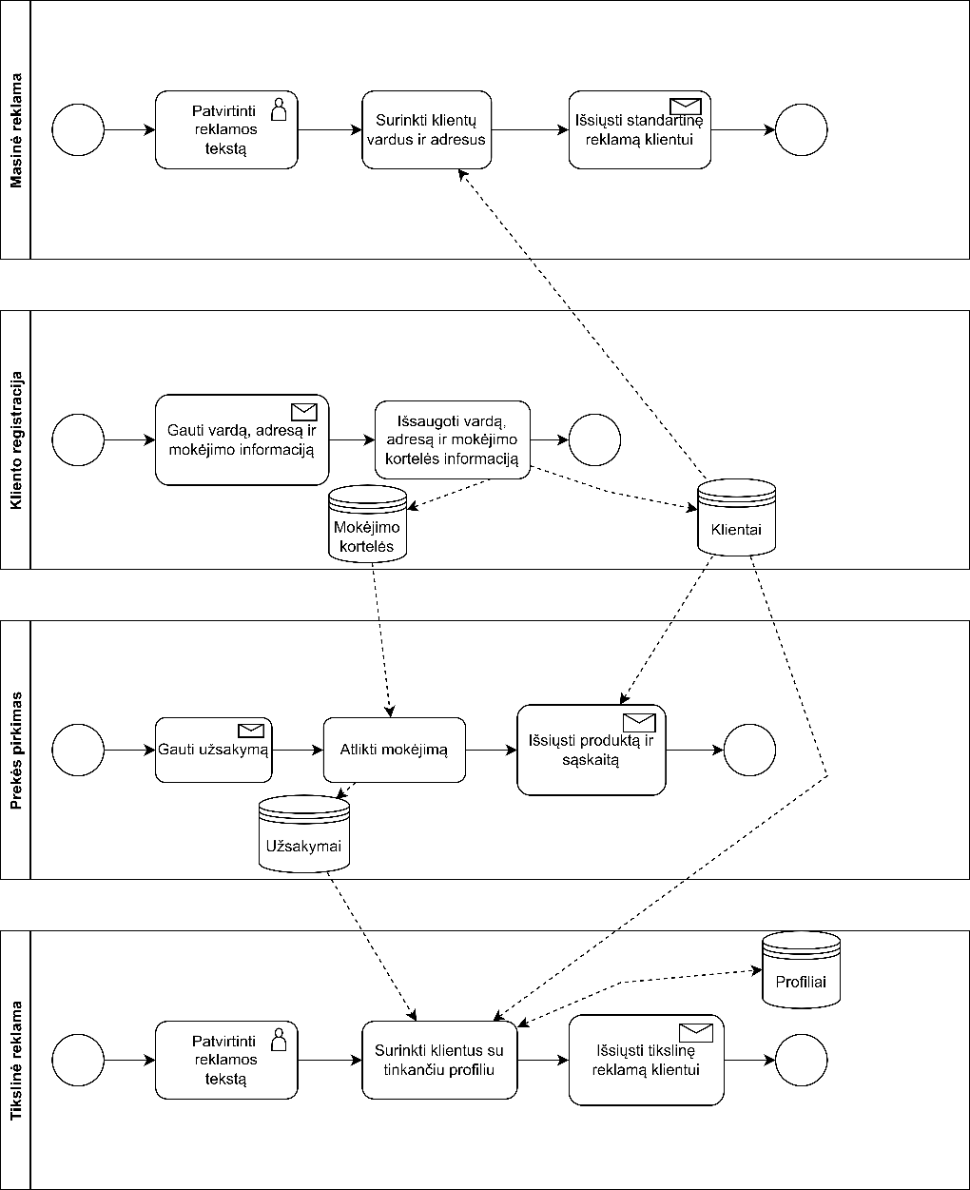

pav. BPMN diagrama apibrėžianti internetinės parduotuvės reklamavimo modelį

Diagramoje nurodyta, kad yra 4 procesai [BDH18]:

* Kliento registracija – naudotojas pateikia savo asmens duomenis, kurie yra išsaugomi duomenų saugyklose.
* Prekės pirkimas – gaunamas užsakymas iš naudotojo, atliekamas apmokėjimas ir klientui yra išsiunčiamas pirkimo kvitą.
* Masinė reklama – atsakingas asmuo patvirtina reklamos tekstą, kuris yra išsiunčiamas visiems buvusiems klientams.
* Tikslinė reklama – atsakingas asmuo patvirtina reklamos tekstą, programų sistema atrenka tinkamus buvusius klientus pagal nustatytus kriterijus ir išsiunčia jiems atitinkamą reklamą.

## BDAR nuostatai

BDAR nuostatai buvo išleisti balandžio 14 dieną 2016 metais ir pradėjo galioti nuo gegužės 25 dienos 2018 metais. Šis reglamentas buvo išleistas siekiant nustatyti taisykles ką galima daryti su naudotojo asmeniniais duomenimis. BDAR priverčia puslapio savininkus aiškiai nurodyti kokie duomenys yra saugomi ir naudojami, kokiems tikslams jie naudojami ir reikalauja, jog būtų gautas naudotojo sutikimas prieš surenkant juos.

* Teisėtumo, sąžiningumo ir skaidrumo principas.

„Asmens duomenys turi būti duomenų subjekto atžvilgiu tvarkomi teisėtu, sąžiningu ir skaidriu būdu ...“ [GDPR, 5 straipsnis, 1(a)]. Naudotojas turi žinoti apie tai, kokie jo duomenys yra renkami internetinėje svetainėje, kur ir kaip jie yra panaudojami. Tai turi atsispindėti slapukų užklausoje, kurioje turi būti aprašyta kokiais tikslais bus tvarkomi naudotojo duomenys.

* Tikslo apribojimo principas.

„Asmens duomenys turi būti renkami nustatytais, aiškiai apibrėžtais bei teisėtais tikslais ir toliau netvarkomi su tais tikslais nesuderinamu būdu; ...“ [GDPR, 5 straipsnis, 1(b)]. Naudotojui turi būti paaiškina slapukų užklausoje kokiais tikslais bus renkami jo duomenys ir kada bus panaudoti. Interneto svetainės savininkas gali naudoti nurodytus duomenis tik nurodytais tikslais.

* Duomenų kiekio mažinimo principas.

„Asmens duomenys turi būti adekvatūs, tinkami ir tik tokie, kurių reikia siekiant tikslų, dėl kurių jie tvarkomi ...“ [GDPR, 5 straipsnis, 1(c)]. Renkami duomenys apie naudotoją turi būti reikalingi slapukų užklausoje nurodytiems tikslams įgyvendinti, pašaliniai duomenys negali būti kaupiami.

* Sutikimas.

„sutikimas turėtų būti duodamas aiškiu aktu patvirtinant, kad yra suteiktas laisva valia, konkretus, informacija pagrįstas ir vienareikšmis nurodymas, kad duomenų subjektas sutinka, kad būtų tvarkomi su juo susiję asmens duomenys, pavyzdžiui raštiškas, įskaitant elektroninėmis priemonėmis,, arba žodinis pareiškimas. Tai galėtų būti atliekama pažymint langelį interneto svetainėje, pasirenkant informacinės visuomenės paslaugų techninius parametrus arba kitu pareiškimu arba poelgiu, iš kurio aiškiai matyti tame kontekste, kad duomenų subjektas sutinka su siūlomu jo asmens duomenų tvarkymu. ...“ [GDPR, konstatuojamoji dalis 32]. Siekiant kaupti asmeninius duomenis yra reikalingas naudotojo sutikimas, kuris yra įgyvendinimas slapukų naudojimo užklausa, kurią gali patvirinti arba atmesti internetinės svetainės lankytojas. Taip pat šioje kontatuojamojoje dalyje minima, jog jei duomenys tvarkomi keliais tikslais, sutikimas turi būti suteikiamas visiems nurodytiems tikslams.

## BDAR nuostatų išvada

Duomenys, kurie yra kaupiami apie naudotoją turi būti renkami jam aiškiais tikslais ir tik tiems tikslams, saugoma informacija turėtų būti tik ta, kuri reikalinga tikslui pasiekti ir duomenų subjektui privalo būti pateikta slapukų užklausa, kurioje jis turi galėti sutikti arba atsisakyti jo duomenų valdymo.

# Esamų BDAR pritaikytų slapukų valdymo įrankių analizė

Šiame skyriuje išanalizuojami kuriamo įskiepo konkurentai, kurie naudoja Google Chrome Extensions, apžvelgiant kokie funkcionalumai yra teikiami naudotojui ir kokie yra trūkumai.

## Vertinimo kriterijai

Siekiant palyginti jau esančius įrankius, reikia apsibrėžti kriterijus pagal kuriuos vertinsime įrankį. Pats svarbiausias kriterijus yra veikimo taisyklingumas – įrankis turi taisyklingai suvaldyti slapukų užklausą, pasirinkdamas arba ją priimti, arba atmesti. Šis kriterijus yra svarbus, nes netaisyklingai suvaldžius užklausą puslapis gali veikti nekorektiškai. Kitas kriterijus yra paprastumas ir patogumas naudotis įrankiui – tai svarbu, kadangi jeigu naudotojui bus per sudėtinga eksplotacija, įrankis nebus naudojamas. Paskutinis vertinimo kriterijus yra kaina. Šis kriterijus svarbus, nes įrankis turi atspindėti turi turėti funkcionalumus, kurie pateisintų kainą, kitaip jis nebus perkamas ir naudojamas.

## Konkurentų analizė

Išsirenkant analizuojamus įrankius buvo labiausia atkreipiamas dėmesys į funkcionalumus – kaip skirtingai veikia kiekvienas įrankis. Bandyta paimti kuo įvairesnius įrankius, kurie skirtingai suvaldo slapukų užklausas, siūlo skirtingas papildomas paslaugas. Taip pat atrinkti populiariausi įrankiai, su geriausiais įvertinimais, kadangi šie yra didžiausi konkurentai. Analizuojant konkurentus siekiama pamatyti kodėl jie populiarūs ir kaip būtų galima šiuos įrankius patobulinti.

### „I don‘t care about cookies“

Funkcionalumai:

* Panaikinamos slapukų užklausos iš daugelio internetinių puslapių.
* Kai nėra reikalingi slapukai blokuoja arba paslepia užklausas.
* Kai reikalingi slapukai svetainės veikimui, jie yra automatiškai patvirtinami.
* Baltojo sąrašo (angl. *whitelist*) funkcionalumas, kuris leidžia pasirinkti, kuriuose puslapiuose įskiepis nereguos į slapukų užklausas ir leis naudotojui atsakyti pačiam.

Vertinimas:

* Veikimo taisyklingumas – jeigu puslapis reikalauja slapukų šis įskiepas sutiks su visais slapukais arba tik su privalomais, priklausant nuo to kas yra papraščiau. Siekiant sukurti taisyklingiausią įrankį jis turi sutikti arba tik su privalomais, arba naudotojo nustatymuose atsiklausti kokius slapukus turi leisti naudoti internetinėms svetainėms.
* Paprastumas ir patogumas – sudiegus naršyklės įskiepą jis už naudotoją daugelyje puslapių automatiškai suvaldys slapukų užklausas, įrankis neturi sudėtingų pasirinkimų ar nustatymų.
* Kaina – įrankis yra nemokamas.

### „Cookies Blocker“

Funkcionalumai:

* Naudojantis CSS galimybėmis yra paslepiama slapukų užklausa.

Vertinimas:

* Veikimo taisyklingumas – įskiepas neveikia taisyklingai, kadangi jis nesuvaldo slapukų užklausų, jis tik jas paslėpia, taigi svetainėse, kuriose slapukai yra reikalingi veikimui, įrankis gali sukelti trikdžius.
* Paprastumas ir patogumas – naršyklės įskiepas neturi sudėtingų nustatymų ar naudotojo sąsajos, patekus į svetainę automatiškai yra blokuojama slapukų užklausa.
* Kaina – įrankis yra nemokamas.

### „Ninja Cookie“

Funkcionalumai:

* Atmetamos slapukų užklausos puslapiuose, kur tai nėra reikalinga.
* Priimamos slapukų užklausos puslapiuose, kurie negali veikti korektiškai be slapukų.
* Slapukų užklausos yra panaikinamos suvaldžius jas korektiškai.
* Galimybė mygtuko paspaudimu pranešti apie klaidą įskiepo kūrėjus.

Vertinimas:

* Veikimo taisyklingumas – įskiepas veikia taisyklingai, jis automatiškai atmeta visas užklausas svetainėse, kuriose nėra reikalingi slapukai. Patekus į puslapį, kuriame yra reikalingi slapukai, leidžiama naudoti tik tuos, kurie yra privalomi.
* Paprastumas ir patogumas – naršyklės įskiepas automatiškai atlieka užklausų suvaldymą, praneša apie suvaldytas užklausas, leidžia pranešti kūrėjams apie klaidą ir rodo statistiką. Naudotojo sąsaja paprasta ir aiški, įrankis patogus ir paprastas.
* Kaina – įrankis yra nemokamas, tačiau yra galimybė susimokėjus gauti įskiepą su papildomu funkcionalumu – įskiepo sustapdymu ant norimų svetainių, baltojo sąrašo (angl. *whitelist*) funkcionalumas, kuris leidžia pasirinkti, kuriuose puslapiuose įskiepis nereguos į slapukų užklausas ir leis naudotojui atsakyti pačiam.

### „Remove Cookie Banners“

Funkcionalumai:

* Paslėpiamos arba blokuojamos slapukų užklausos patikrinant internetinio puslapio HTML.
* Paslėpiamos kitos naudotojui teikiamos užklausos, kurios trukdytų naršyti.
* Galimybė sustapdyti įskiepą, jei jis sutrikdytų puslapio veikimą.
* Sustapdžius įskiepą, jis atsimena puslapį, kuriame buvo sustapdytas ir jame antrą kartą neįsijungs.

Vertinimas:

* Veikimo taisyklingumas – įskiepas neveikia taisyklingai, nėra sutinkama arba atmetama slapukų užklausa, tik paslėpiama arba blokuojama, tad svetainės, kuriose reikalingi slapukai veiks nekorektiškai.
* Paprastumas ir patogumas – naršyklės įskiepas neturi sudėtingos naudotojo sąsajos, patekus į svetainę automatiškai yra blokuojama slapukų užklausa.
* Kaina – įrankis yra nemokamas.

### „Consent Manager“

Funkcionalumai:

* Atmeta daugelį slapukų užklausų.
* Pateikia naudotojui informacija ar puslapis naudoja slapukus net po slapukų užklausos atmetimo.

Vertinimas:

* Veikimo taisyklingumas – įskiepas neveikia taisyklingai, visose svetainėse yra atmetamos užklausos, tad jeigu slapukai yra reikalingi svetainės veikimui, ji gali veikti nekorektiškai.
* Paprastumas ir patogumas – naršyklės įskiepas neturi sudėtingų nustatymų, naudotojo sąsajos, patekus į svetainę automatiškai yra blokuojama slapukų užklausa.
* Kaina – įrankis yra nemokamas.

### „Minimal Consent“

Funkcionalumai:

* Slapukų užklausos yra patvirtinamos arba atmetamos daugelyje puslapių. Patvirtinama tik tada, jei tai yra reikalinga puslapio korektiškam veikimui.
* Pateikiamas sąrašas puslapių, kuriuose buvo patvirtinta arba atmesta slapukų užklausa.

Vertinimas:

* Veikimo taisyklingumas – įskiepas veikia taisyklingai, jis automatiškai atmeta visas užklausas svetainėse, kuriose nėra reikalingi slapukai. Patekus į puslapį, kuriame yra reikalingi slapukai, leidžiama naudoti tik tuos, kurie yra privalomi.
* Paprastumas ir patogumas – naršyklės įskiepas neturi sudėtingos naudotojo sąsajos, pateikia sąrašą, kuris naudotojui leidžia atsekti suvaldytas slapukų užklausas, atidarius svetainę automatiškai suvaldoma slapukų užklausa – įrankis patogus ir paprastas.
* Kaina – įrankis yra nemokamas.

## Konkurentų analizės apibendrinimas

Konkurentų Google Chrome įskiepiai atlieka tą pačią funkciją skirtingai – vieni patvirtina arba atmeta slapukų užklausą, kiti tiesiogiai panaikina arba paslėpia slapukų užklausą, jog naudotojas jos nematytų, tačiau tai neteisinga, nes nesuvaldžius užklausos nukenčia naudotojo naršymo patirtis, nes kai kurie puslapiai gali veikti nekorektiškai. Taip pat tik Minimal Consent įskiepis pateikia informaciją naudotojui apie jų suvaldytas slapukų užklausas, tačiau nei vienas įskiepis neleidžia naudotojui panaikinti slapukų puslapiuose, kuriuose buvo sutikta su užklausa.

# Įrankio kūrimo eigos aprašas

Šiame skyriuje aprašytos technologojos naudotos įrankio kūrime, apibrėžtas duomenų bazės modelis, duomenų apdorojimo sluoksnis ir įskiepo kūrimas. Taip pat aprašomi sukurto įrankio veikimo pavyzdžiai ir papildomi galimi funkcionalumai, kurios būtų galima.

## Slapukų valdymo įrankio architektūros ir technologijų aprašas

Siekiant sukurti slapukų valdymo įrankį reikia apsibrėžti būtent ko reikia, jog su sukurtu įrankiu galėtumėme patogiai naršyti internete. Siekiant sukurti įrankį, kuris veikia visuose puslapiuose mums reikia sekti, kokiuose puslapiuose įrankis veikia ir kokiuose neveikia, tam mums reikės duomenų bazės ir REST paslaugomis valdomo duomenų apdorojimo sluoksnio. Turint šiuos sluoksnius, mes galime išsaugoti duomenų bazėje internetines svetaines, kuriose nepavyko atlikti slapukų suvaldymo ir taip pat sekti kiekvieno naudotojo užklausų suvaldymo istoriją. Šiuos sluoksnius galima bus pernaudoti ateityje siekiant sukurti įskiepius ir kitoms naršyklėms be Google Chrome.

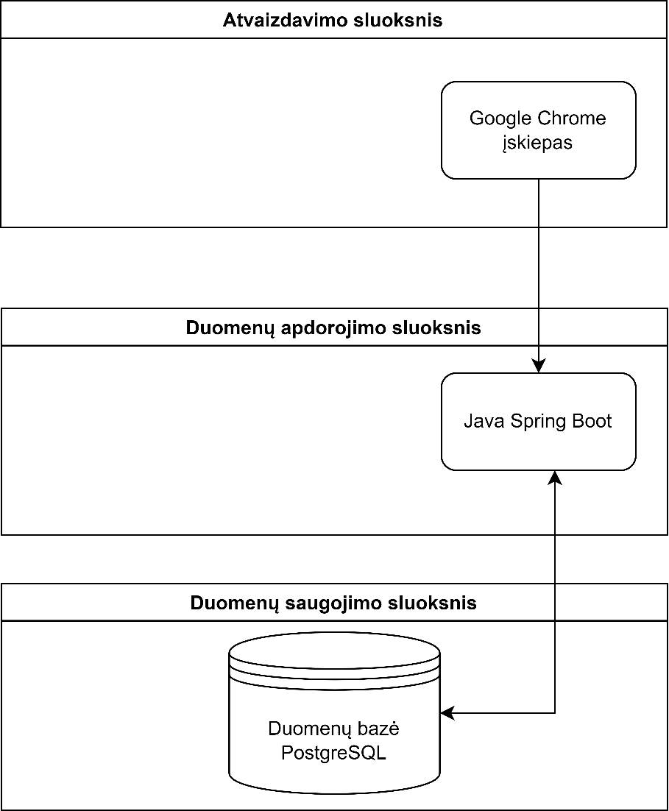

2 pav. slapukų valdymo įrankio technologijų sąveikavimo diagrama

Šiam įrankiui sukurti buvo pasirinkta „PostreSQL“ duomenų bazė, kadangi ji yra nemokama. „Java Spring Boot“ duomenų apdorojimo karkasas, nes jis leidžia greitai ir patogiai kurti REST paslaugas. Galiausiai įskiepui naudosime „Google Chrome“ įskiepų kūrimo funkcionalumą ir „Google Chrome API“ funkcijas, kurios mums leis valdyt naudotojo naršyklės slapukus.

## Duomenų bazės aprašas

3 pav. duomenų bazės diagrama

Duomenų bazėje aprašome tris esmines lenteles. Pirmiausia aprašome „not_working_website“, kurioje saugosime visus pranešimus, jog tam tikroje internetinėje svetainėje įskiepas nesuveikė korektiškai. Taip pat saugosime istoriją „history“ ir naudotojus „user“ – kiekvienas naudotojas turi savo istoriją, kurioje išsaugojamas slapukų užklausos suvaldymas. Naudojantis šiuo sąrašu galėsime leisti naudotojui ištrinti pasirinktus slapukus iš jo naršyklės.

## Duomenų apdorojimo sluoksnio aprašas

„Java Spring Boot“ karkaso pagalba aprašome REST paslaugas, kurios leidžia mums sukurti įrašus naudotojų lentoje, istorijos lentoje ir neveikiančių svetainių lentoje. Taip pat aprašome trinimo paslaugą istorijų lentai, nes ištrynus slapukus iš naršyklės, taip pat ištrinsime ir iš istorinės lentos.

## Įskiepo aprašas

Daugelis puslapių nekuria išskirtinių ar sudėtingų slapukų užklausų, o naudojasi sutikimo valdymo tiekėjais (angl. Consent managment provider), kurie teikia jau sukurtas slapukų užklausas, kurios paprastai integruojasi į internetines svetaines. Paprasčiausias būdas suvaldyti šias užklausas yra panaudojant algoritmą, kuris atskiria kokio sutikimo valdymo tiekėjo slapukų užklausos yra naudojamos ir atitinkamai jas suvaldo. Siekiant tai implementuoti panaudota „Consent-o-Matic“ slapukų valdymo įrankio algoritmas, kuriam pateikus slapukų užklausų suvaldymo taisyklių rinkinį, aprašytą JSON formatu, jis geba priimti arba atmesti daugelį užklausų. Taisyklėje yra aprašomas sutikimo valdymo tiekėjas, nuoroda į užklausos sutikimo, atmetimo mygtukus, slapukų politikos pasirinkimus ir suvaldymo taisyklės. Įskiepas leidžia naudoti slapukus, tik tada kai jie privalomi arba kai įskiepo nustatymuose yra nurodyti slapukų leidimai. Nenurodžius jokių leidimų, bus siekiama atmesti visas užklausas.

4 pav. įskiepo nustatymai - slapukų leidimai

Taip pat yra papildomai sukurtas slapukų užklausų suvaldymų istorijos langas, kuriame yra atvaizduota naudotojo slapukų istorijos lentos įrašai, kuriuos jis gali valdyti šiame lange.

5 pav. įskiepo slapukų istorija

Pasirinkus panaikinti slapuką yra panaudojama „Google Chrome API“ funkcija, kuri panaikina iš naudotojo naršyklės slapukus su pasirinktu adresu. Taigi, pasirinkus ištrinti „www.ikea.com“, bus ištrinami šios internetinės svetainės slapukai ir panaikinamas šis įrašas iš duomenų bazės istorijos lentos.

## Įrankio veikimo pavyzdys

Atsidarius internetinę svetainę „www.spotify.com“ pamatysime, jog slapukų užklausos yra automatiškai suspaudžiamos už naudotoją ir šalia įskiepo simbolio yra nurodoma naudotojui, jog buvo suvaldyti slapukai.



6 pav. įskiepo užklausos suvaldymo informavimas

Kadangi į slapukų užklausą buvo atsakytą, antrą kartą apsilankius internetinėje svetainėje greičiausiai nepasirodys vėl užklausa, kadangi jos atsakymas yra išsaugomas, tačiau įskiepui suvaldžius užklausą atsiranda įrašas naudotojo istorijos lange, kurį panaikinus bus ištrinama visa informacija saugojama apie svetainę naršyklėje. Tai padarius, jei apsilankysime dar kartą „www.spotify.com“ pamatysime, jog vėl yra suvaldoma užklausa ir žymimojo langelio simboliu informuojamas naudotojas apie tai.

# Sukurto įrankio palyginimas su jo konkurentais

Siekiant įvertinti sukurtą slapukų valdymo įrankį palyginsime naujo įskiepo funkcionalumus su esančiais konkurentais. Kuriant įrankį buvo sutelktas dėmesys į veikimo taisyklingumą, paprastumą ir patogumą naudotis ir galimybę suteikti naudotojui visiškai valdyti jo slapukus. Antrame darbo skyriuje atlikome konkurentų analizę ir pastebėjome, jog kai kurie įrankiai nesuvaldo slapukų korektiškai – juos blokuoja, paslepia, kas gali sukelti nekorektišką svetainės veikimą. Ši problema išspręsta panaudojant sutikimo valdymo tiekėjų apdorojimo variklį, kuris sugeba atmesti arba patvirtinti slapukų užklausas. Daugelyje nagrinėtų slapukų valdymo įrankių patogumas ir paprastumas buvo tinkamas, tad nebuvo bandyta ištobulinti ar atrasti naujų sprendimų. Įskiepas automatiškai suveikia patekus į svetainę, kurioje nebuvo dar suvaldyta užklausa, atlikus veiksmus yra apie tai informuojamas naudotojas. Galiausiai, didžiausia problema konkurentų analizėje buvo pastebėta – nėra leidžiama naudotojui matyti slapukų sutikimo istorijos, valdyti slapukų sutikimų nustatymų ir nėra leidžiama paprastu būdu ištrinti slapukų iš naršyklės. Siekiant tai išspręsti buvo sukurtas naudotojų nustatymų puslapis, kuriame naudotojas gali pasirinkti su kokiais nustatymais jis sutinka. Tarkime naudotojos norėtų leisti jam teikti tikslines reklamas, pasirinkus tokį nustatymą įskiepas apdorodamas slapukų užklausą pasirinks atitinkamus nustatymus užklausoje, kurie leis tai pasiekti. Taip pat sukurtas slapukų istorijos puslapis, kuris leidžia matyti visas svetaines, kuriose buvo suvaldytos užklausos, ir norint galima ištrinti slapukus jose. Tai suteikia visą galią naudotojui valdyti jo privatumą, neverčiant jo aiškintis naršyklės nustatymų, suteikiant patogumą ir paprastumą naršyti internete.

# Išvados

# Literatūros sąrašas

[CAB+16] Cahn, A., Alfeld, S., Barford, P., & Muthukrishnan, S. (2016, April). An empirical study of web cookies. In *Proceedings of the 25th international conference on world wide web* (pp. 891-901).

[HS19] Hu, X., & Sastry, N. (2019, June). Characterising third party cookie usage in the eu after gdpr. In *Proceedings of the 10th ACM Conference on Web Science* (pp. 137-141).

[KHG+18] Kulyk, O., Hilt, A., Gerber, N., & Volkamer, M. (2018, April). this website uses cookies”: Users’ perceptions and reactions to the cookie disclaimer. In *European Workshop on Usable Security (EuroUSEC)*.

[BDH18] Basin, D., Debois, S., & Hildebrandt, T. (2018, February). On purpose and by necessity: compliance under the GDPR. In International Conference on Financial Cryptography and Data Security (pp. 20-37). Springer, Berlin, Heidelberg.

[GDPR] EUROPOS PARLAMENTO IR TARYBOS REGLAMENTAS (ES) 2016/679 dėl fizinių asmenų apsaugos tvarkant asmens duomenis ir dėl laisvo tokių duomenų judėjimo ir kuriuo panaikinama Direktyva 95/46/EB (Bendrasis duomenų apsaugos reglamentas)

# Priedai